Министерство образования Российской Федерации
Пензенский государственный университет
Кафедра «Вычислительная техника»
Выполнила:
студент группы 16ВВ1
Мчедлишвили А.М

Принял:
Федюнин Р.Н.
ПОЯСНИТЕЛЬНАЯ ЗАПИСКА
к курсовой работе
по курсу «Высокопроизводительные системы»
на тему «Разработка параллельной программы
для кластера облачного типа»
Вариант-15
Пенза 2020

Содержание
Введение 5
1 Постановка задачи 6
2 Выбор решения 7
3 Описание разработки программы 9
4 Отладка и тестирование 12
5 Описание программы 14
6 Руководство пользователя 16
Заключение 22
Список используемых источников 23
Приложение А1 Листинг программы «ServerApp» 24
Приложение А2 Листинг программы «ClientApp» 60
Приложение В Результаты работы программы 81

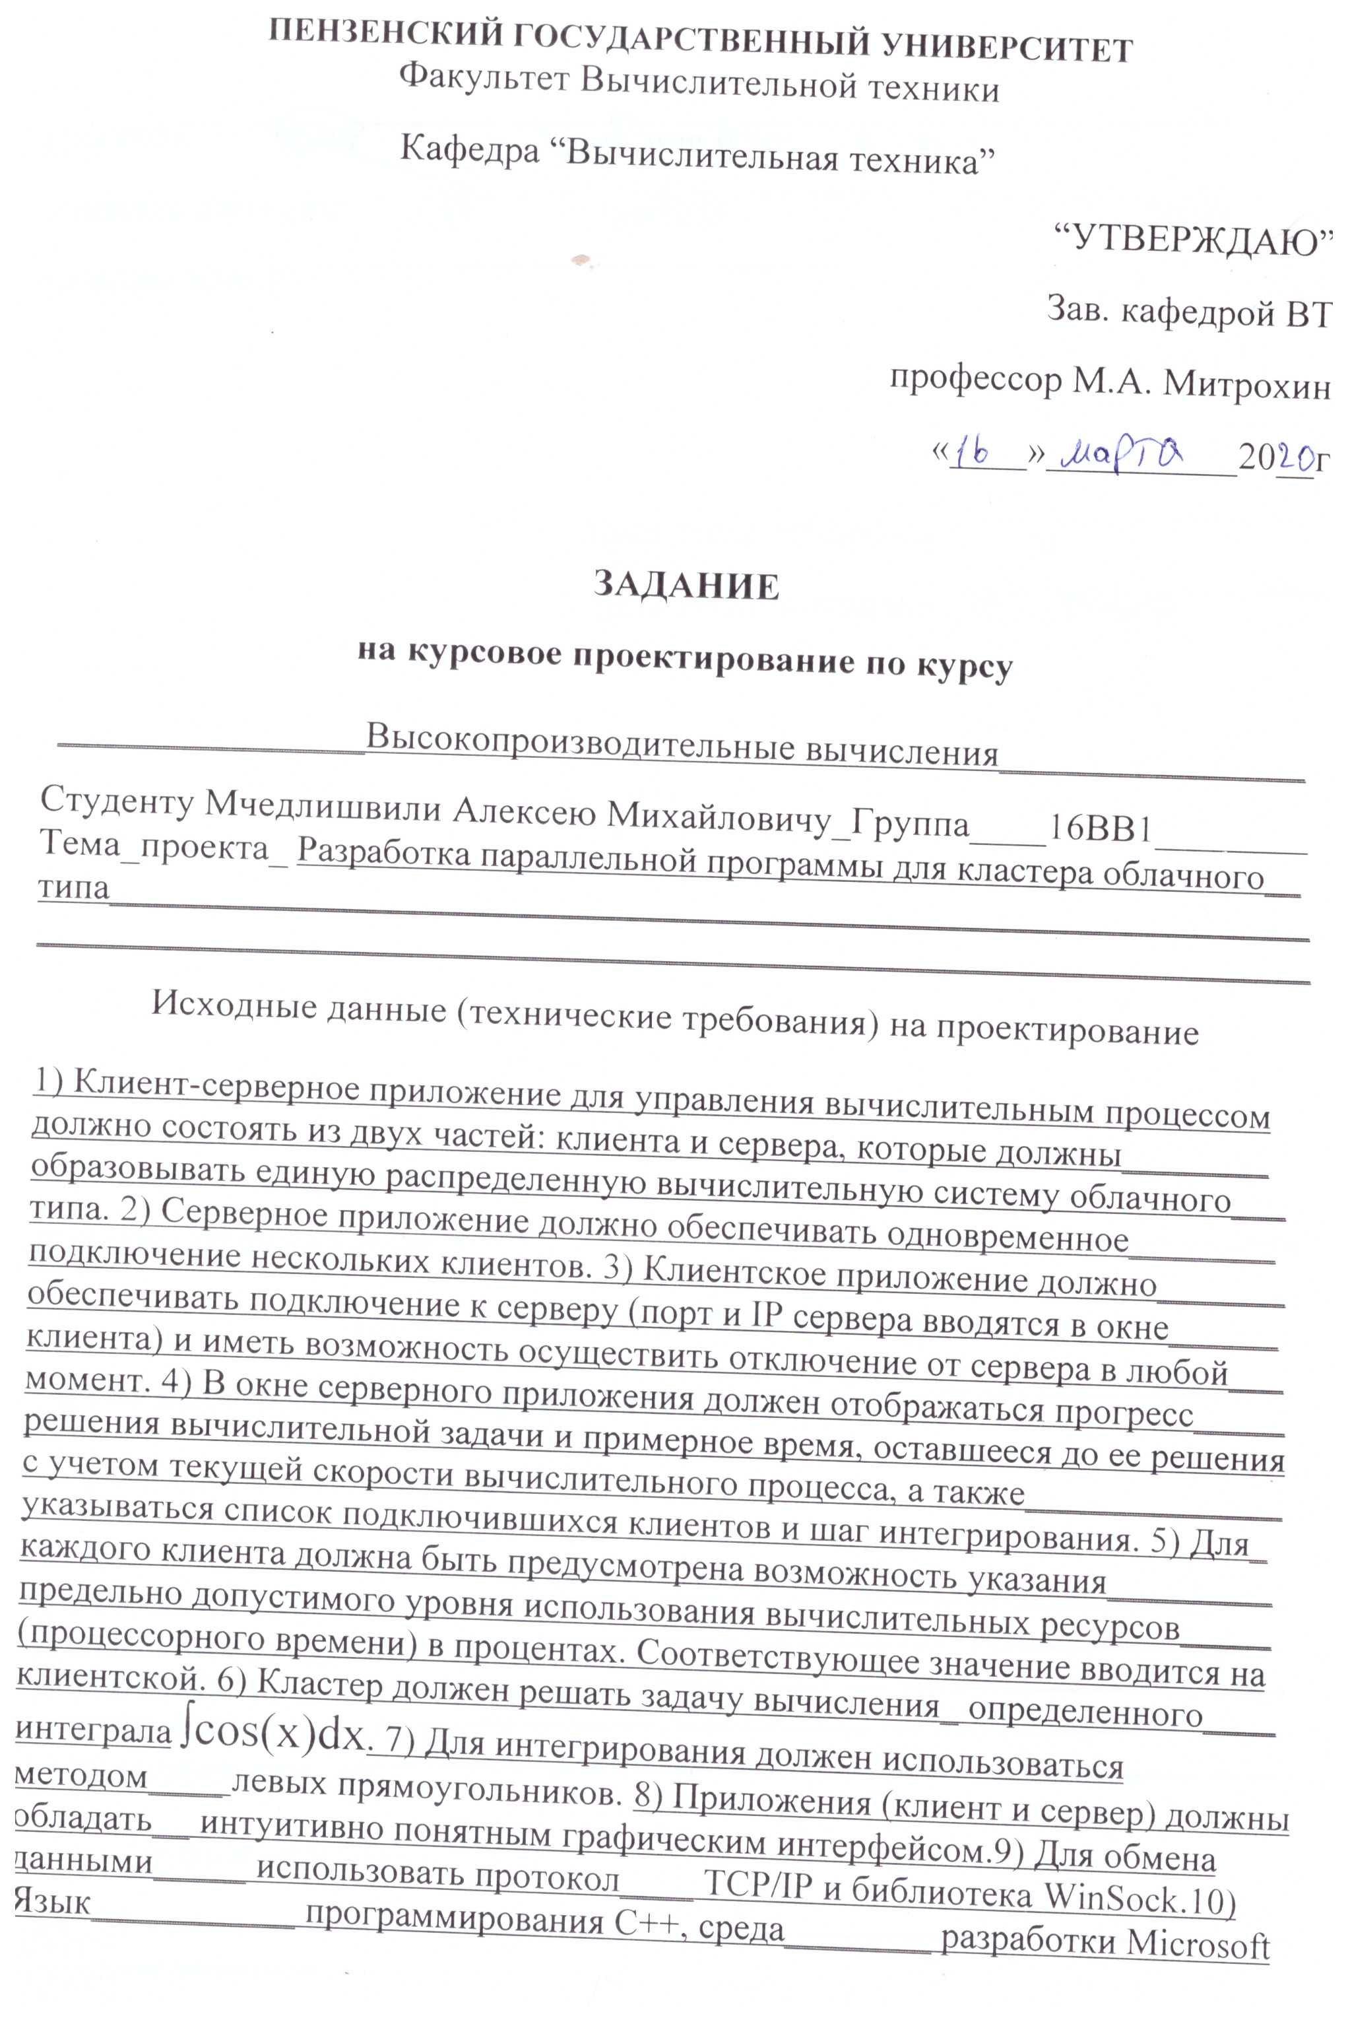
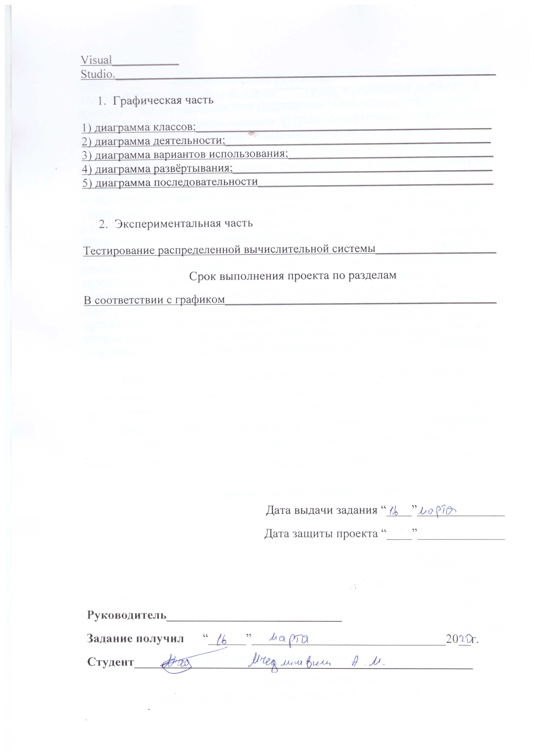

Введение
Многие задачи требуют вычислений с большим количеством операций, которые занимают значительные ресурсы даже современной техники, более того, можно с уверенностью считать, что, каких бы скоростей ни достигла вычислительная техника, всегда найдутся задачи, на решение которых потребовалось значительное время. Многие из таких сложных задач требуют, чтобы результат был получен за как можно меньшее время или даже строго ограниченное. К таким задачам, например, относится прогнозирование погоды, обработка изображений и распознание образов при управлении техникой. С другой стороны, представляет большую техническую проблему уменьшение времени исполнения каждой операции в микропроцессоре.
Очевидным способом увеличить скорость вычислений было бы применение не одного вычислительного устройства, а нескольких, работающих совместно над решением одной задачи. Такой подход носит название параллельных вычислений. Несмотря на кажущуюся простоту решения оно является подчас весьма нетривиальной задачей по проектированию вычислительной техники и разработки алгоритмов. Первая проблема кроется в том, что для того, чтобы задачу можно было решить с помощью параллельных вычислений алгоритм её решения должен допускать распараллеливание, мало того, далеко не каждая задача может быть решена параллельным алгоритмом. Другой же, не менее важной проблемой является построение системы, на которой бы возможна была реализация параллельных вычислений.
Программа, разрабатываемая в рамках данной курсовой работы, предназначена для параллельного вычисления определенного интеграла. Система состоит из клиента и сервера, обмен данными между которыми реализован по протоколу TCP/IP.

1 Постановка задачи
Необходимо разработать клиент-серверное приложение для управления вычислительным процессом, имеющее интуитивно понятный графический интерфейс. Для этого нужно определить зоны ввода необходимых для работы программы данных и область вывода информации о соединении, о ходе выполнения вычислений и других требуемых данных.
Программа должна выполнять вычисление определенного интеграла$\int{cos⁡(x)}$ методом правых прямоугольников. Для выполнения данного требования необходимо реализовать алгоритм вычислений по соответствующей формуле.

2 Выбор решения
Для реализации программы был выбран событийный механизм управления. Разработанная программа состоит из двух отдельных приложений: клиентское приложение «ClientApp» и серверное приложение «ServerApp».
В качестве языка программирования был выбран язык C++.
В качестве графической библиотеки была выбрана Qt5, предоставляющая большой набор готовых элементов управления для построения эффективных GUI. Qt5 поддерживает событийную модель управления, позволяющая привязать изменения программной системы с взаимодействием пользователя и интерфейса программы.
В качестве сетевой библиотеки был выбрана библиотека WinSock 2 от Microsoft. Библиотека поддерживает построение сетевого взаимодействия по широкому набору сетевых протоколов (TCP, UDP и др).
В качестве IDE была выбрана MS Visual Studio 2010, предоставляющая возможности как для разработки ПО, так и для его всестороннего тестирования.
На этапе проектирования программы было принято решения реализовать программу в объектно-ориентированном стиле: деление ПО на совокупность классов помогает инкапсулировать логику программы, программные параметры библиотек Qt5 и WinSock 2 вместе, что значительно упрощает разработку подобного приложения по сравнению с функциональным стилем.
Пользователю будет предоставлена возможность управления вычислениями на серверной стороне, задавать параметры задач (диапазон) и подключать/отключать клиентское приложение посредством элементов ввода «кнопка» и «текстовое поле». Для отладки будет введён лог сообщений, собирающий информацию от программы при посылке соответствующего события.
Каждому объекту будет выделена отдельная нить для ускорения работы программы и обеспечения асинхронной реакции на различные события, возникающие в процессе функционирования программы. Спроектированная диаграмма классов для серверного (Рисунок 1) и клиентского (Рисунок 2) приложения представлена ниже.
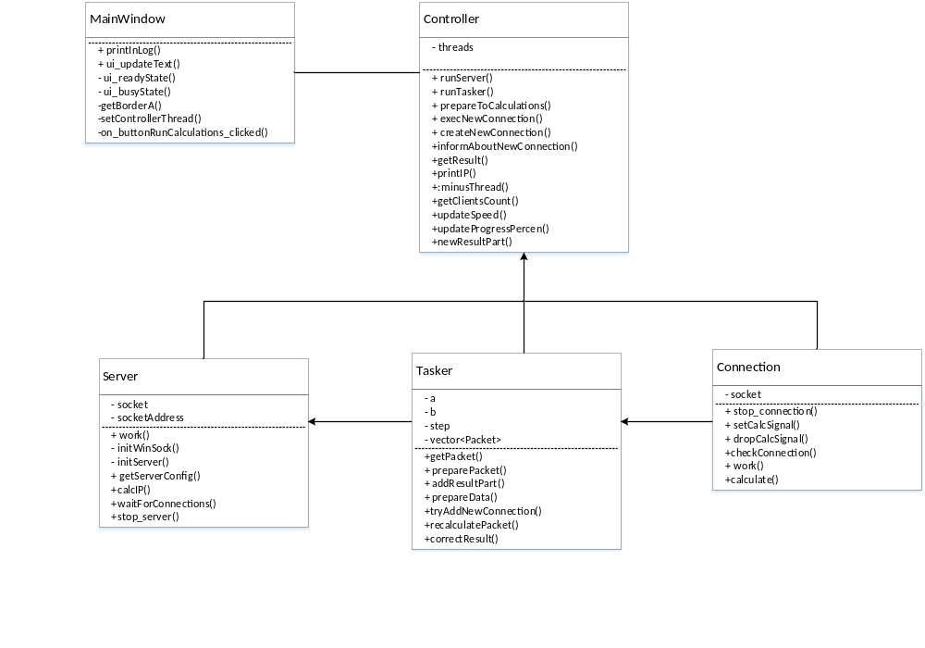
Рисунок 1. Диаграмма классов серверного приложения

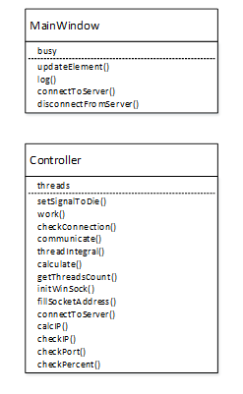
Рисунок 2. Диаграмма классов клиентского приложения

3 Описание разработки программы
Разработка программы началась с разработки графического интерфейса пользователя. Это позволило к моменту написания рабочей логики приложения управлять состояниями программы без дополнительных средств отладки, параметров командной строки и др. Диаграмма активностей для серверного (Рисунок 3) и клиентского (Рисунок 4) приложения представлена ниже.
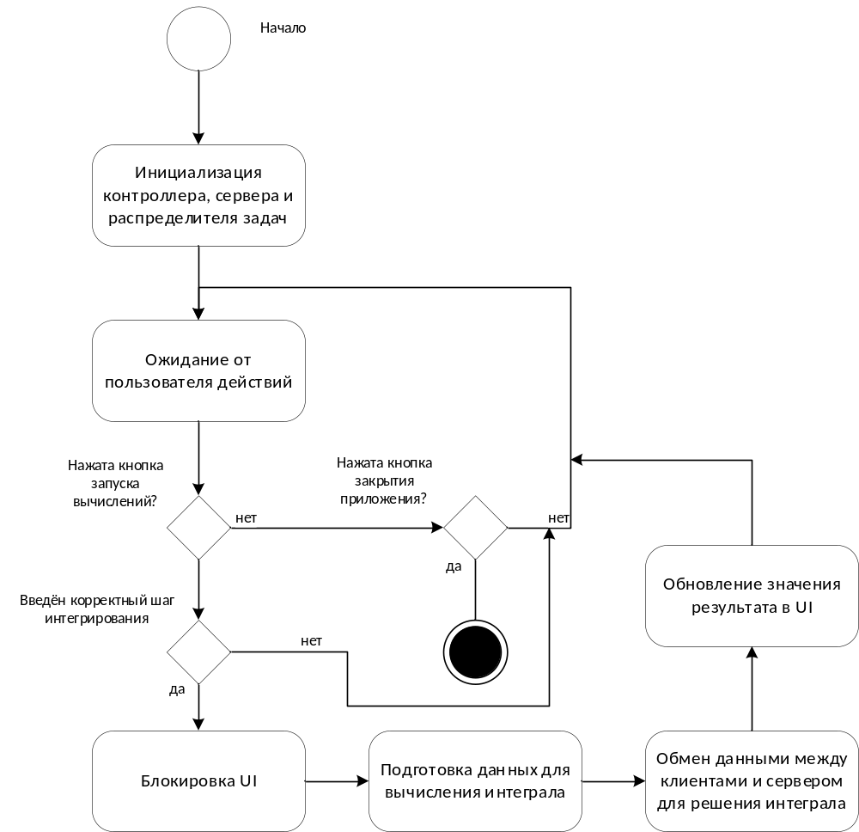
Рисунок 3. Диаграмма активностей для серверного приложения

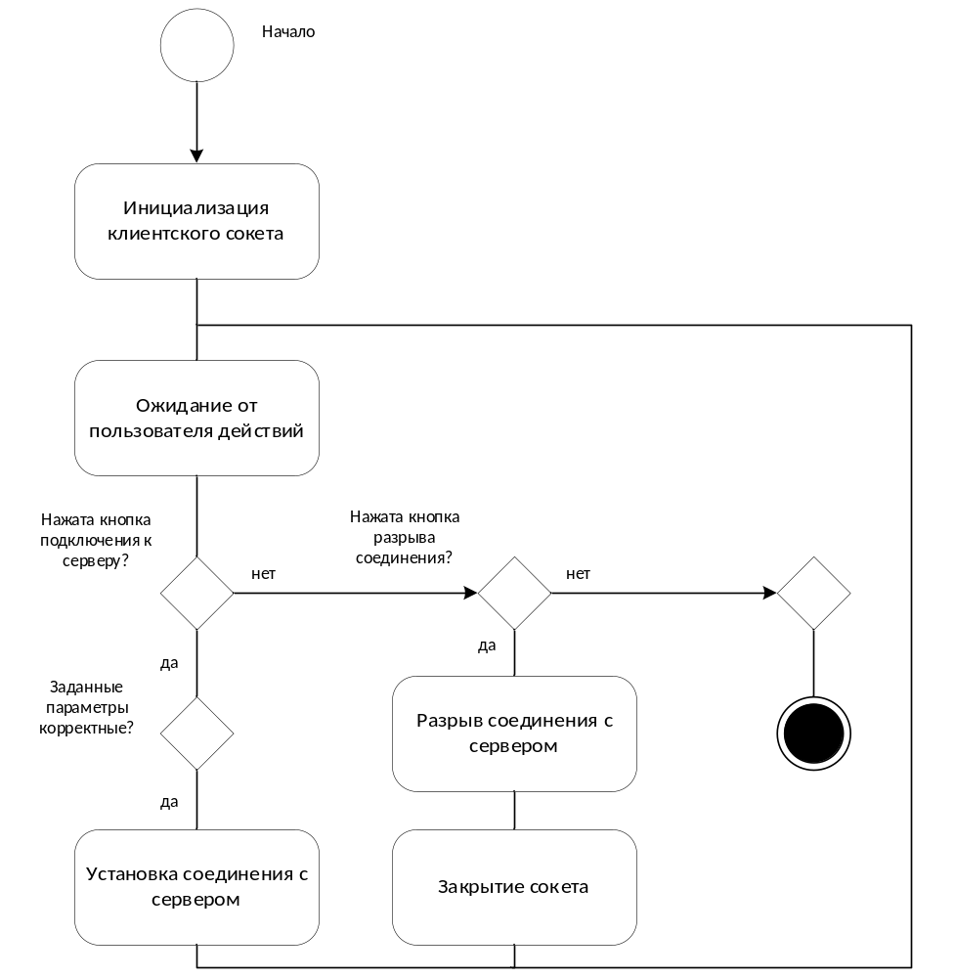
Рисунок 4. Диаграмма активностей для клиентского приложения

С использованием библиотеки WinSock был реализован клиент-серверный код с поддержкой соединения по протоколу TCP/IP. Программный сокет создан с использованием функции socket() и структуры SOCK_ADDR, содержащей настройки серверного сокета.
Рабочая логика программа была написана в виде совокупности классов, обменивающихся информацией через сигналы и слоты. Был написан класс для общения с UI-частью программы (Controller), классы для обеспечения связи с клиентами (Server и Connection), класс распределения задач (Tasker). На клиентской стороне также был создан класс Controller для связи с сервером.
Далее был реализован алгоритм вычисления определенного интеграла $\int{cos⁡(x)}$ методом левых прямоугольников с учетом требования многопоточности. Затем был добавлен механизм ограничения предельно допустимого уровня использования процессорного времени. Реализация вычисления определённого интеграла была выполнена с использованием QFuture – отдельных потоков исполнения программы. Многопоточность вычислений позволила эффективно использовать имеющиеся вычислительные ресурсы ЭВМ пользователя и ускорить время выполнения программы.
Динамическое отключение/подключение клиентов реализовано на событийной основе signal-slot. Ожидание новых соединений было выделено в отдельную нить, сигнализация о начале вычислений – асинхронная.
Полученная диаграмма последовательностей программы представлена ниже (Рисунок 5).

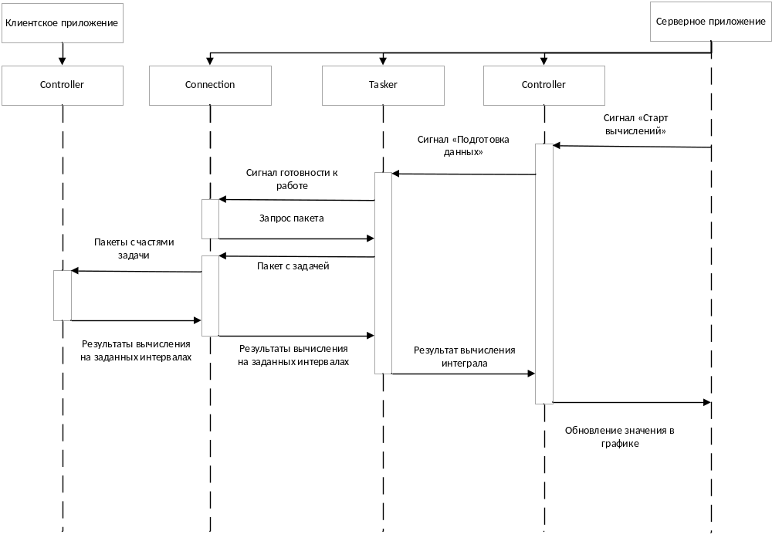
Рисунок 5. Диаграмма последовательностей клиент-серверной программы

4 Отладка и тестирование
В качестве среды разработки была выбрана программа QT5. Для отладки использовались такие инструменты, как точка останова, выполнение кода по шагам, анализ содержимого локальных и глобальных переменных, анализ содержимого памяти.
В качестве среды тестирования использовалась виртуальная машина с установленной Windows 7. Применение виртуальной машины позволяло провести всестороннее тестирование программы путём уменьшения и увеличения виртуальных ядер ЦП, уменьшение максимальной мощности процессора.
Тестирование проводилось в рабочем порядке, в процессе разработки, после завершения написания программы. В ходе тестирования было выявлено и исправлено множество проблем, связанных с многопоточными вычислениями, передачей данных между клиентом и сервером, а также с корректировкой вычислений при отключении одного или нескольких клиентов.
Было проведено тестирование функционала по ограничение нагрузки на ЦП в пределах заданного значения, введённого на стороне клиента. Результаты тестирования приведены ниже (Рисунок 8).
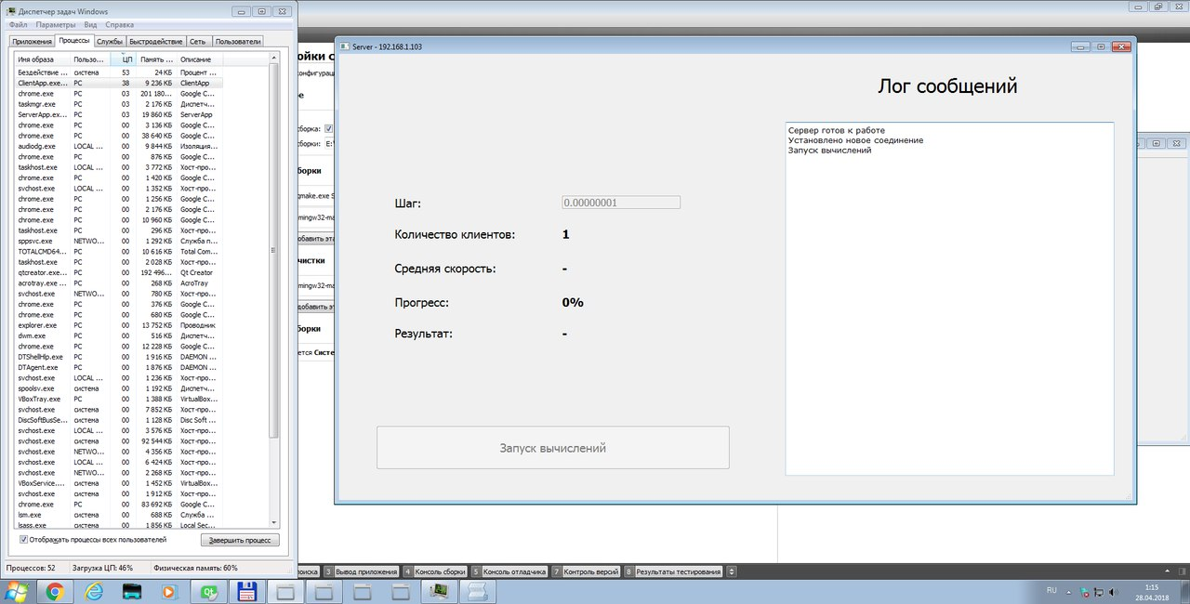
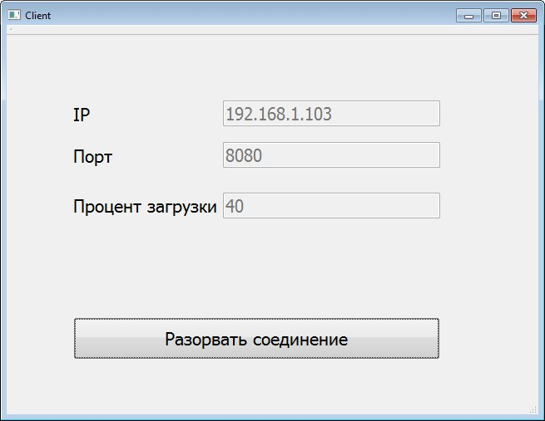
Рисунок 8. Демонстрация работы ограничения нагрузки на ЦП

5 Описание программы
При запуске серверного приложения производится настройке окна графического интерфейса пользователя и создания соответствующего класса MainWindow. Также в динамической памяти создаётся управляющий класс Controller, содержащий в себе основные параметры программной системы (количество клиентов, список открытых нитей и др).
Производится запуск сервера и распределителя задач в отдельных нитях QThread. При выделении нитей происходит настройка сигналов и слотов: указываются получатель и отправитель сигналов и слотов существующих классов для асинхронного обмена информации между ними.
Кнопка запуска вычислений реализована с помощью класса QButton. Набор текстовых полей QLabel служит для вывода на экран состояния программы (скорость, прогресс вычислений, результат, количество активных соединений). Текстовые поля обновляются при каждом изменении полей, с которыми они связаны. Текстовое поле QTextBox принимает сообщения от классов серверного приложения.
После запуска вычислений элементы управления на серверной стороне оказываются заблокированными. Сервер выдаёт сигнал о начале вычислений для распределителя задач. Распределитель задач собирает предустановленные в заголовочном файле параметры интеграла (диапазон, количество пакетов в расчёте на одного клиента), значение шага интегрирования читается из соответствующего поля в графическом интерфейсе. В том случае, если шаг интегрирования корректный, передаётся сигнал отдельным соединениям для инициирования общения с клиентами.
Набор задач хранится у распределителя задач в виде вектора из номеров пакетов. Каждое соединение может забрать очередной пакет и вытеснить из очереди его номер. В том случае, если клиент не сможет просчитать данный пакет, сервер вернёт его номер в очередь у распределителя. Т.о., при следующем обращении другое соединение получит доступ к данному пакету.
Вычисления будут считать оконченными, когда общее количество пакетов будет равно количеству посчитанных пакетов. После этого на экран будет выведен полученный результат вычислений, элементы управления будут разблокированы для обеспечения возможности повторного запуска вычислений.
Клиентское приложение получает пакет данных в виде структуры из диапазона, шага и кода команды (необходимо считать пакет и слать ответ или нет). Вычисление ведётся в параллельных нитях, результат собирается в родительской нити и отправляется серверу по сокету.
Графический интерфейс клиентского окна представляет из себя набор элементов для ввода текстовой информации (координаты сервера, нагрузка на ЦП в экстремуме) и кнопку для подключения к серверу. В том случае, если необходимо отключиться от сервера, пользователь может нажать на данную кнопку повторно. Совокупность событий в клиентском и серверном приложениях представлена в Таблице 1.
Таблица 1 – Описание событий программы
Действия пользователя | Действия программы
Нажата кнопка «Запуск вычислений» | Распределитель задач подготавливает исходные данные и отдаёт нитям сигнал о необходимости начать вычисления.
Нажата кнопка «Подключиться» | Совершается попытка соединения клиента с сервером по протоколу TCP.
Нажата кнопка «Отключиться» | Текущее соединение разрывается, клиентский сокет закрывается.
Закрытие серверного приложения | Завершение дочерних нитей с вызовом деструкторов присутствующих в них объектах.
Закрытие клиентского приложения | Завершение дочерних нитей с вызовом деструкторов присутствующих в них объектах.

Диаграмма вариантов использования клиент-серверной программы представлена ниже (Рисунок 9).
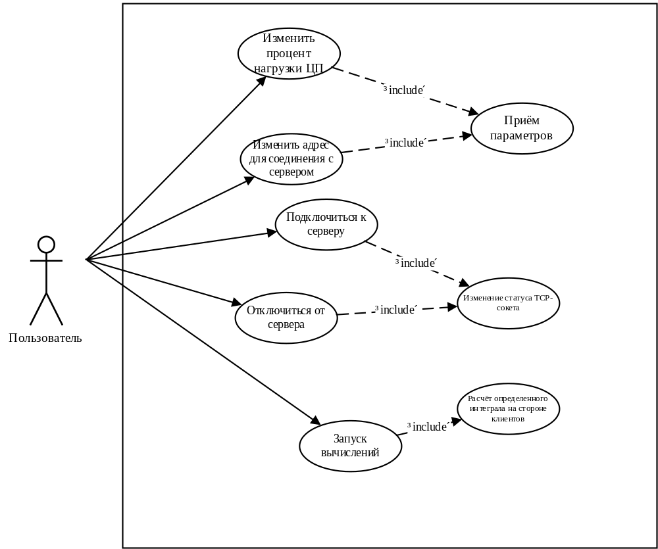
Рисунок 9. Диаграмма вариантов использования клиент-серверной программы

6 Руководство пользователя
Программа представляет собой клиент-серверное приложение для управления вычислительным процессом и состоит из двух частей: клиента и сервера. Она предназначена для вычисления определенного интеграла. Взаимодействие клиента и сервера организовано по протоколу TCP/IP. Диаграмма развертывания клиент-серверного приложения приведено ниже (Рисунок 10).

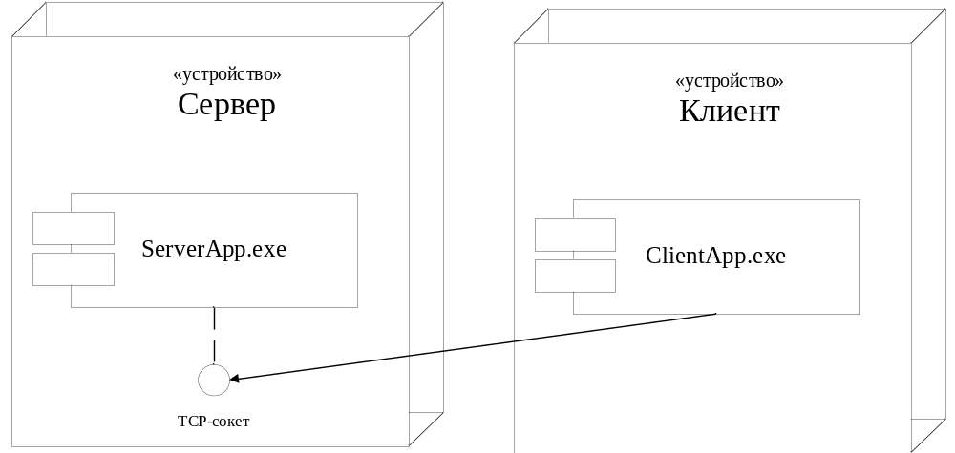
Рисунок 10. Диаграмма развертывания клиент-серверного приложения

Запустите серверное приложение (Рисунок 11).

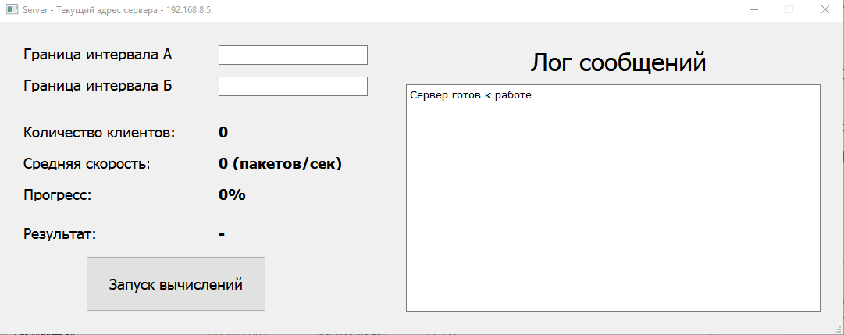
Рисунок 11. Окно серверного приложения

В случае успешного запуска в логе сервера будет выведено соответствующее сообщение. В левой части окна содержатся следующие элементы:
- Текстовые поля «Граница интервала А» и «Граница интервала В», требующее ввода границ интервала;
- Текст «Количество клиентов». Отображает количество активных соединений с сервером;
- Текст «Средняя скорость». Собирает статистику о выполнении процесса вычисления интеграла клиентами;
- Текстовая надпись «Прогресс». Вычисляет процент посчитанных пакетов от общего числа пакетов;
- Текстовая надпись «Результат». Записывается результат вычисления интеграла;
- Кнопка «Запуск вычислений» для запуска расчёта определенного интеграла.

В правой части окна находится текстовое окно «Лог сообщений», содержимое которого нельзя изменить. В данный лог будут записаны сообщения от программы, сформированные в процессе работы программы.
После успешного запуска сервера необходимо запустить клиентское приложение (Рисунок 12).

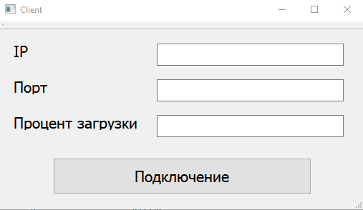
Рисунок 12. Окно клиентского приложения

Окно клиентского приложения содержит следующие графические элементы:
- Текстовое поле «IP»;
- Текстовое поле «Порт»;
- Текстовое поле «Процент загрузки»;
- Кнопка «Подключение».

Далее необходимо установить соединение с сервером. Требуется ввести IP сервера (отображено в заголовке окна серверного приложения), порт (стандартный порт 8080) и желаемый максимальный процент загрузки CPU клиентским приложением. После этого требуется нажать на кнопку «Подключение». Элементы управления станут неактивны, а текст на кнопке изменится на «Разорвать соединение», свидетельствующий о успешно проведённом соединении (Рисунок 13).
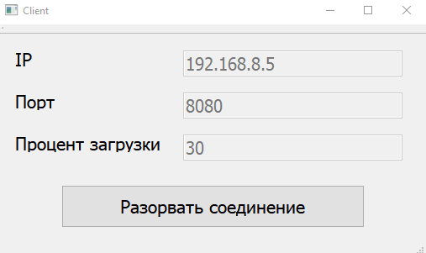
Рисунок 13. Активное окно клиента

При успешной установке соединения, на стороне сервера должно отобразиться появившееся соединение в логе и на графическом счётчике (Рисунок 14).
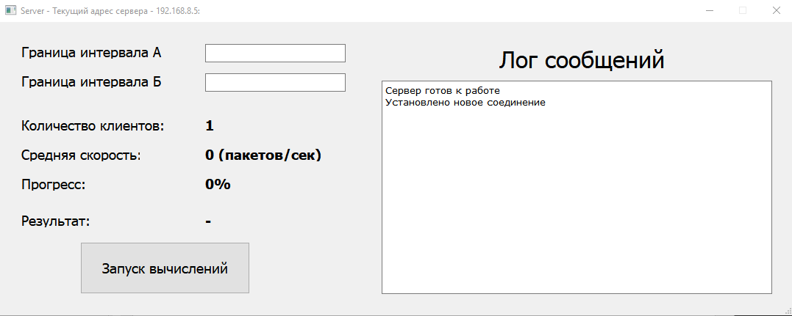
Рисунок 14. Сообщение об установке соединения
Для запуска вычислений пользователю необходимо ввести границу интервала в соответствующее поле и нажать на кнопку «Запуск вычислений». Элементы управления станут неактивными до момента завершения проведения вычисления интеграла (Рисунок 15).
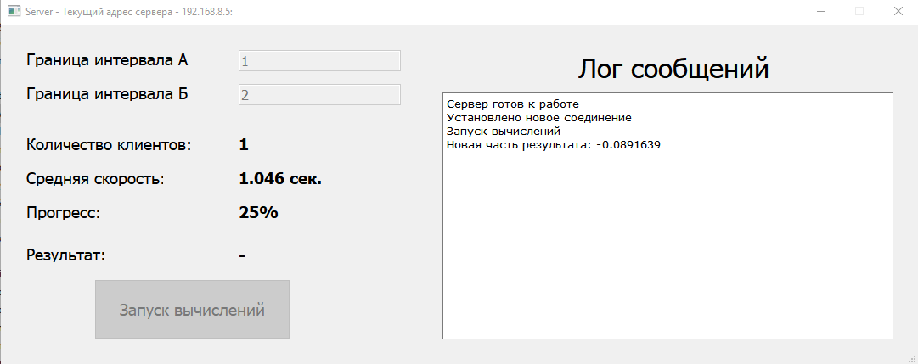
Рисунок 15. Запуск вычислений

В момент вычисления на клиенте высвечиваются сообщения о прогрессе вычислений, потере пакетов, изменении числа клиентов (Рисунок 16).
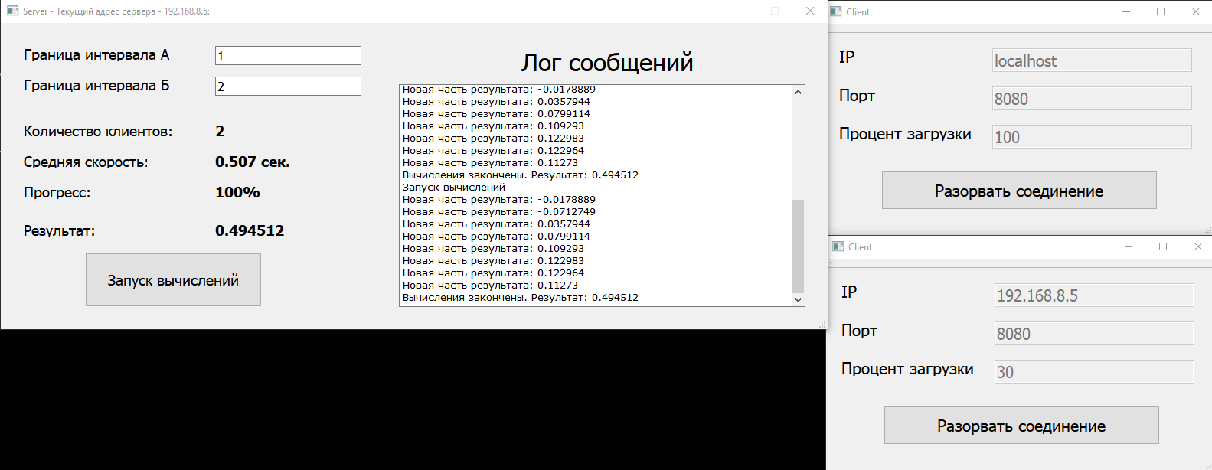
Рисунок 16. Готовая к работе клиент-серверная система с двумя клиентами

После завершения вычислений, элементы управления станут активны, отобразится результат интегрирования, в логе сохранятся сообщении о выполнении интегрирования (Рисунок 17).
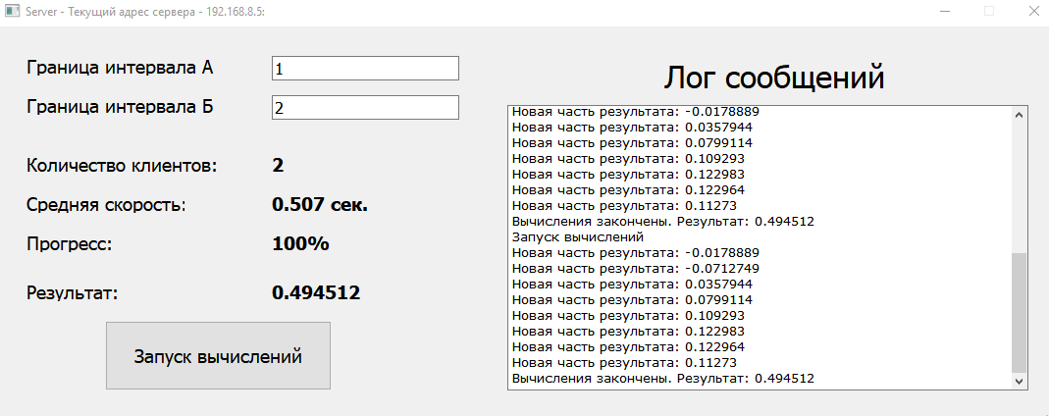
Рисунок 17. Завершение вычислений

Завершить работу сервера и клиентов можно по щелчку элемента «Закрыть» (крестик правом углу заголовка окна программного окна). Соединение с сервером, если оно было активно на момент отключения, будет разорвано автоматически.

Заключение
При выполнении данной курсовой работы были получены навыки разработки параллельной программы, усвоены механизмы синхронизации. Получены базовые навыки работы с библиотекой WinSock и организации обмена данных по протоколу TCP/IP.
В рамках выполнения курсового проекта было создано клиент-серверное приложение, позволяющее производить расчет значения определенного интеграла. Пользовательский интерфейс интуитивно понятен и прост. Имеется возможность ограничения потребления клиентами ресурсов ЦП.
В дальнейшем программу можно улучшить различными способами в соответствии с потребностями пользователя. Можно добавить возможность вводить другие подынтегральные функции, а также менять диапазон вычислений.

Список используемых источников
- MSDN
- Антонов А. С. Технологии параллельного программирования MPI и OpenMP – Изд. МГУ, 2012.
- Олифер В. Г., Олифер Н. А. Компьютерные сети. Принципы, технологии, протоколы. – СПб., Питер, 2007.
- Хортон А. Visual C++ 2010. Полный курс, Издательство «Вильямс», 2011.
- Определенный интеграл онлайн [Электронный ресурс]. – Электрон.дан. – URL: https://math24.biz/integral_def – 27.04.2018

Приложение А1
Листинг программы «ServerApp»
Файл server.cpp
#include <QDebug>
#include <winsock2.h>
#include <winsockStructs.h>
#include "server.h"
#include "settings.h"
#include "service.h"

Server::Server()
{
dieSignal = false;
}

Server::~Server()
{

}

// Рабочая нить Worker'a
void Server::work()
{
// Инициализация сервера
if( !initWinSock() || !initServer() )
{
qDebug() << "Server didn't run";
emit serverIsDead();
return;
}

qDebug() << "Server working";

emit gotIP(IP);
emit printInLog("Сервер готов к работе");
emit serverReady();

// Ожидание подключений
waitForConnections();
}

// Инициализация библиотеки WinSock 2.0
bool Server::initWinSock()
{
WSAData wsadata;

return ( 0 == WSAStartup(MAKEWORD(2, 0), &wsadata) );
}

// Инициализация сервера с заданными настройками
bool Server::initServer()
{
getServerConfig(&socketAddress); // Чтение настроек

return openSocket();
}

// Установка серверных настроек
void Server::getServerConfig(SocketAddress* sa)
{
sa->sin_family = Settings::WinSock::SIN_FAMILY;
sa->sin_port = htons(Settings::WinSock::PORT);
sa->sin_addr.S_addr = calcIP();
}

// Вычисление IP сервера
u_long Server::calcIP()
{
const int hostname_len = 100;
char hostname[hostname_len];
struct hostent *hostinfo;
char* addr;

gethostname(hostname, hostname_len);
hostinfo = ::gethostbyname(hostname); // Данные о машине сервера
addr = inet_ntoa( *(struct in_addr*)hostinfo->h_addr_list[0] );
IP = QString("%1").arg(addr); // Хранение IP в прямом виде

return inet_addr(addr);
}

// Ожидание соединений
void Server::waitForConnections()
{
timeval t_sec;
fd_set readset;
SOCKET clientSocket;
int tval_size = sizeof(SocketAddress);

t_sec.tv_sec = 3;
t_sec.tv_usec = 0;

while(!dieSignal)
{
FD_ZERO(&readset);
FD_SET(serverSocket, &readset);

if(select (serverSocket, &readset, NULL, NULL, &t_sec) <= 0)
{
continue;
}

clientSocket = accept(serverSocket, (SOCKADDR*)&socketAddress, &tval_size);
if(clientSocket != INVALID_SOCKET)
{
emit newConnectionReached( (int)clientSocket );
qDebug() << "Found connection" << endl;
}

}
}

// Остановка сервера
void Server::stop_server()
{
dieSignal = true;
qDebug() << "Bang!";
}

// Попытка открытия серверного сокета
bool Server::openSocket()
{
serverSocket = socket(Settings::WinSock::AF, Settings::WinSock::TYPE, Settings::WinSock::PROTOCOL);
if(serverSocket == INVALID_SOCKET)
{
qDebug() << "Server Error: can't create a server";
return false;
}

// Привязать сокет к IP
if ( SOCKET_ERROR == bind(serverSocket, (SOCKADDR*)&socketAddress, sizeof(SocketAddress) ) )
{
qDebug() << "MainServer: can't bind a server";
return false;
}

listen(serverSocket, getMaxClientsCount()); // Перевод сокета в режима прослушивания

return true;
}

Файл service.cpp
#include <winsock2.h>
#include "service.h"

// Максимальное количество одновременно подключенных к серверу клиентов
int getMaxClientsCount()
{
SYSTEM_INFO si;

GetSystemInfo(&si);

return si.dwNumberOfProcessors;
}

Файл tasker.cpp
#define _USE_MATH_DEFINES

#include <QDebug>
#include "tasker.h"
#include "settings.h"
#include "constvalues.h"
#include <windows.h>
#include <cmath>

Tasker::Tasker()
{
clientsCount = 0;
result = 0;

InitializeCriticalSection(&cs_getPacket);
}

Tasker::Tasker(Controller* controller)
{
this->controller = controller;
clientsCount = 0;
result = 0;
isProcessing = false;

InitializeCriticalSection(&cs_getPacket);
InitializeCriticalSection(&cs_isProcessing);
}

Tasker::~Tasker()
{
DeleteCriticalSection(&cs_getPacket);
DeleteCriticalSection(&cs_isProcessing);
}

// Получить следующий пакет
Packet Tasker::getPacket()
{
Packet packet;

EnterCriticalSection(&cs_getPacket);
if(packetNumbers.size() == 0) // Поиск пакетов, не задействованных нитью
{
LeaveCriticalSection(&cs_getPacket);
packet.isCorrect = false;
return packet;
}

packet.number = packetNumbers[packetNumbers.size()-1]; // Номер выбранного пакета
packetNumbers.pop_back();
LeaveCriticalSection(&cs_getPacket);

packet.isCorrect = true;
packet.command = COMMAND::CALCULATE;
packet.step = step; // Шаг интегрирования, по которому будет рассчитан пакет
preparePacket(&packet);

return packet;
}

// Заполнить данные для очередного пакета
void Tasker::preparePacket(Packet* packet)
{
// Получение границ
packet->leftBorder = leftBorder + segmentSize * packet->number;
packet->rightBorder = packet->leftBorder + segmentSize - step;

// Коррекция границ
if (packet->leftBorder == leftBorder)
{
packet->leftBorder += step;
}
}

// Добавить к результату посчитанную нитью информацию
void Tasker::addResultPart(double resultPart)
{
//Sleep(1200);
if ( packetsCalculated )
{
averageTime = (averageTime*packetsCalculated + clock() - baseTime) / (packetsCalculated + 1); // Вычисление среднего времени работы программы
}
else
{
averageTime = clock() - baseTime;
}

baseTime = clock();
qDebug() << "Time: " << averageTime << " " << baseTime;
packetsCalculated++;

// Обновление данных о процессе подсчёта
double newSpeed = (double)averageTime / CLOCKS_PER_SEC;
double newProgress = (double)packetsCalculated / packetsCount * 100;
emit speedChanged( newSpeed );
emit progressPercentChanged( newProgress );
emit resultChanged ( resultPart );

result += resultPart;
if(packetsCalculated == packetsCount)
{
correctResult();
emit resultIsReady(result);
//emit printInLog("Результат пакета:" + QString::number(result));
}
}

// Подготовить исходные данные для дальнейших вычислений
void Tasker::prepareData(double borderA, double borderB)
{
result = 0;
QMetaObject::invokeMethod(controller, "getClientsCount", Qt::DirectConnection, Q_RETURN_ARG(int, clientsCount));

// Подготовка конфигурации для вычисления
leftBorder = borderA; //borderA
rightBorder = borderB; //BorderB
segmentSize = (rightBorder - leftBorder) / ( Settings::Task::PACKETS_ON_CLIENT * clientsCount);
this->step = Settings::Task::STEP;
packetsCalculated = 0;
packetsCount = clientsCount * Settings::Task::PACKETS_ON_CLIENT;

// Заполнение очереди пакетов к вычислению
packetNumbers.clear();
for(int i = 0; i < packetsCount; i++)
{
packetNumbers.push_back(i);
}

emit taskerIsReady();
isProcessing = true;
baseTime = clock(); // Данное значение будет являться базовым
}

// Новое соединение должно присоединиться к вычислениям
void Tasker::tryAddNewConnection()
{
EnterCriticalSection(&cs_isProcessing);
if(isProcessing)
{
emit taskerIsReady(); // Новая нить увидит сигнал и присоединится к вычислениям
}
LeaveCriticalSection(&cs_isProcessing);
}

// Возвращает в обработку
void Tasker::recalculatePacket(int packetIndex)
{
printInLog("Пакет " + QString::number(packetIndex) + " был утерян");
packetNumbers.push_back(packetIndex);
}

// Скорректировать полученный результат в отношении значений на концах интервала
void Tasker::correctResult()
{
// Получить результат на левой границе интервала
double ex = sin(leftBorder*leftBorder);
result += (ex + step / 2) * step; // Формула интегрирования правых прямоугольников

// Получить результат на верхней границ интервала
ex = sin(pow(2, (rightBorder-step)));
result += (ex + step / 2) * step;
}

Файл Connection.cpp
#include <QDebug>
#include "connection.h"
#include "constvalues.h"

Connection::Connection()
{

}

Connection::Connection(Tasker* tasker, SOCKET socket, int connectionNumber)
{
this->tasker = tasker;
this->connectionSocket = socket;
this->dieSignal = false;
this->calcSignal = false;
this->connectionNumber = connectionNumber;
}

Connection::~Connection()
{

}

// Основная функция
void Connection::work()
{
while(!dieSignal)
{
if(!checkConnection())
{
emit connectionIsDead(connectionNumber);
return;
}

if(calcSignal)
{
// Здесь будут вычисления нитью
calculate();
}
}
}

// Передача сигнала разрыва соединения
void Connection::stop_connection()
{
dieSignal = true;
}

// Передача сигнала старта вычислений
void Connection::setCalcSignal()
{
calcSignal = true;
}

// Передача сигнала завершения вычислений
void Connection::dropCalcSignal(double unused)
{
calcSignal = false;
}

// Проверка соединения с клиентом
bool Connection::checkConnection()
{
timeval t_sec;
fd_set readset;

t_sec.tv_sec = 0;
t_sec.tv_usec = 200;

FD_ZERO(&readset);
FD_SET(connectionSocket, &readset);

return ( select (connectionSocket, &readset, NULL, NULL, &t_sec) <= 0);
}

// Нить общения с клиентом для вычисления результата
void Connection::calculate()
{
Packet packet;
Answer answer;

while(!dieSignal && calcSignal && checkConnection())
{
QMetaObject::invokeMethod(tasker, "getPacket", Qt::DirectConnection, Q_RETURN_ARG(Packet, packet)); // Получение пакета от клиента

if(packet.isCorrect){
qDebug() << "LEFT: " << packet.leftBorder << " RIGHT: " << packet.rightBorder << "Number: " << packet.number << endl;

if( SOCKET_ERROR == send(connectionSocket, (char*)&packet, sizeof(Packet), 0) )
{
packet.command = COMMAND::DIE;
send(connectionSocket, (char*)&packet, sizeof(Packet), 0);
return;
}

recv(connectionSocket, (char*)&answer, sizeof(Answer), 0);
if (answer.answerCode == ANSWER::CORRECT){
emit resultPartIsReady(answer.resultPart);
}
else
{
emit packetLosted(packet.number);
return;
}
}
}

packet.command = COMMAND::DIE;
send(connectionSocket, (char*)&packet, sizeof(Packet), 0);
}
Файл Controller.cpp
#include <winsock2.h>
#include <QDebug>
#include "controller.h"
#include "tasker.h"
#include "constvalues.h"
#include "connection.h"
#include "settings.h"

Controller::Controller()
{
clientsCount = 0;
InitializeCriticalSection(&cs_clientsCount);
}

Controller::~Controller()
{
DeleteCriticalSection(&cs_clientsCount);

emit stop_server();
emit all_stop();
serverThread.quit();
serverThread.wait();

emit printInLog("Сервер отключен");
taskerThread.quit();
taskerThread.wait();

emit printInLog("Контроллер задач отключен");
emit printInLog("Контроллер отключен");

for (int i = 0; i < connectionThreads.size(); i++)
{
if(connectionThreads[i] != NULL){
connectionThreads[i]->quit();
connectionThreads[i]->wait();
}
}
}

// Запуск Worker сервера
void Controller::runServer()
{
qDebug() << "runServer";
server = new Server();

// Сервер сообщит контроллеру о новом установленном соединении
connect(server, SIGNAL(newConnectionReached(int)), this, SLOT(execNewConnection(int)));
// При запуске Server управление будет передано рабочей функции
connect(&serverThread, SIGNAL(started()), server, SLOT(work()));
// При "смерти" Controller умрёт и сервер
connect(this, SIGNAL(all_stop()), server, SLOT(deleteLater()));
// Сигнал серверу о выходе из бесконечного цикла
connect(this, SIGNAL(stop_server()), server, SLOT(stop_server()), Qt::DirectConnection);
// Как только IP будет получено, оно напечатается в заголовке окна
connect(server, SIGNAL(gotIP(QString)), this, SLOT(printIP(QString)));
// Сообщения будут передаваться в UI
connect(server, SIGNAL(printInLog(QString)), this, SIGNAL(printInLog(QString)));
// При смерти сервера Controller можно отключать
connect(server, SIGNAL(serverIsDead()), this, SLOT(deleteLater()));
// Когда сервер запущен, UI будет переведён в состояние "готов"
connect(server, SIGNAL(serverReady()), this, SIGNAL(systemReadyToCalculate()));

server->moveToThread(&serverThread);

serverThread.start();

qDebug() << "end runServer";
}

// Запуск Worker сервера
void Controller::runTasker()
{
qDebug() << "runTasker";
tasker = new Tasker(this);

connect(this, SIGNAL(startCalculations(double, double)), tasker, SLOT(prepareData(double, double)));
connect(tasker, SIGNAL(resultIsReady(double)), this, SLOT(getResult(double)));
connect(tasker, SIGNAL(printInLog(QString)), this, SIGNAL(printInLog(QString)));
connect(tasker, SIGNAL(speedChanged(double)), this, SLOT(updateSpeed(double)));
connect(tasker, SIGNAL(progressPercentChanged(double)), this, SLOT(updateProgressPercent(double)));
connect(tasker, SIGNAL(resultChanged(double)), this, SLOT(newResultPart(double)));
connect(this, SIGNAL(informTaskerAboutNewConnection()), tasker, SLOT(tryAddNewConnection()));
// При "смерти" Controller умрёт и сервер
connect(this, SIGNAL(all_stop()), tasker, SLOT(deleteLater()));

tasker->moveToThread(&taskerThread);

taskerThread.start();
qDebug() << "endRunTasker";
}

// Запуск вычислений
void Controller::prepareToCalculations(QString strBorderA, QString strBorderB)
{
double borderA, borderB;
bool transformResultA, transformResultB;

borderA = strBorderA.toDouble(&transformResultA); // Проверка того, что шаг был задан корректно
borderB = strBorderB.toDouble(&transformResultB);

if (clientsCount == 0){
emit printInLog("ОШИБКА: нет ни одного соединения с клиентом");
emit cancelCalculations();
}
else if (!transformResultA || !transformResultB)
{
emit printInLog("ОШИБКА: значение 'шаг' задано неверно. Запуск вычислений отменён");
emit cancelCalculations();
}
else if (borderA > borderB)
{
emit printInLog("ОШИБКА: некорректная граница интервала вычисления. Запуск вычислений отменен");
emit cancelCalculations();
}
else
{
emit printInLog("Запуск вычислений");
emit startCalculations(borderA, borderB);
}
}

// Установка нового соединения
void Controller::execNewConnection(int tempSocket)
{
EnterCriticalSection(&cs_clientsCount);
createNewConnection((SOCKET)tempSocket);
informAboutNewConnection();
LeaveCriticalSection(&cs_clientsCount);
}

// Непосредственно создание и запуск нити с объектом соединения
void Controller::createNewConnection(SOCKET _socket)
{
Connection* connection = new Connection(tasker, _socket, connectionThreads.size());
QThread* connectionThread = new QThread();

connect(connectionThread, SIGNAL(started()), connection, SLOT(work()));
connect(connection, SIGNAL(connectionIsDead(int)), connection, SLOT(deleteLater()));
connect(connection, SIGNAL(connectionIsDead(int)), this, SLOT(minusThread(int)));
connect(connection, SIGNAL(resultPartIsReady(double)), tasker, SLOT(addResultPart(double)));
connect(tasker, SIGNAL(taskerIsReady()), connection, SLOT(setCalcSignal()), Qt::DirectConnection);
connect(tasker, SIGNAL(resultIsReady(double)), connection, SLOT(dropCalcSignal(double)), Qt::DirectConnection);
connect(connection, SIGNAL(packetLosted(int)), tasker, SLOT(recalculatePacket(int)));

connection->moveToThread(connectionThread);
connectionThread->start();

connectionThreads.push_back(connectionThread);
}

// Обновить информацию в связи с установкой нового соединения
void Controller::informAboutNewConnection()
{
clientsCount++;
QString text = QString("%1").arg(clientsCount);
update_text(UI_ELEMENT::LABEL_CLIENTS_CODE, text);

emit printInLog("Установлено новое соединение");
emit informTaskerAboutNewConnection();
}

// Принимает от Tasker значение результата и передаёт в UI
void Controller::getResult(double resultValue)
{
QString result = QString("%1").arg(resultValue);

emit update_text(UI_ELEMENT::LABEL_RESULT_CODE, result); // Отправляет в UI полученную строку
emit printInLog("Вычисления закончены. Результат: " + QString::number(resultValue));
emit systemReadyToCalculate();
}

// Вывод IP в заголовке окна
void Controller::printIP(QString IP)
{
emit update_text(UI_ELEMENT::WINDOW_TITLE, "Текущий адрес сервера - " + IP + ":" + Settings::WinSock::PORT);
}

// При разрыве соединения, переменная уменьшается
void Controller::minusThread(int connectionNumber)
{
EnterCriticalSection(&cs_clientsCount);
clientsCount--;

QString text = QString("%1").arg(clientsCount);
update_text(UI_ELEMENT::LABEL_CLIENTS_CODE, text); // Обновление информации в UI
LeaveCriticalSection(&cs_clientsCount);
printInLog("Соединение с клиентом разорвано");

connectionThreads[connectionNumber]->quit();
connectionThreads[connectionNumber]->wait();
}

// Получение числа клиентов
int Controller::getClientsCount()
{
EnterCriticalSection(&cs_clientsCount);
int retVal = clientsCount;
LeaveCriticalSection(&cs_clientsCount);

return retVal;
}

// Сообщение в UI средней скорости выполнения программы
void Controller::updateSpeed(double newSpeed)
{
qDebug() << newSpeed << endl;
emit update_text(UI_ELEMENT::LABEL_SPEED_CODE, QString::number(newSpeed, 'g', 5) + " cек.");
}

// Сообщегние в UI о прогрессе выполнения вычислений
void Controller::updateProgressPercent(double newProgressPercent)
{
emit update_text(UI_ELEMENT::LABEL_PROGRESS_CODE, QString::number(newProgressPercent) + "%");
}

void Controller::newResultPart(double resultPart)
{
emit printInLog("Новая часть результата: " + QString::number(resultPart));
}
Файл Main.cpp
#include <QtPlugin>

#include <QApplication>
#include <QThread>
#include <QDebug>
#include "mainwindow.h"
#include "controller.h"

// Запуск контроллера
QThread* executeController(MainWindow* w)
{
QThread* controllerThread = new QThread();
Controller* controller = new Controller();

// Связывание контроллера и UI событиями
QThread::connect( controllerThread, SIGNAL(started()), controller, SLOT(runServer()) );
QThread::connect( controllerThread, SIGNAL(started()), controller, SLOT(runTasker()) );
QThread::connect( controllerThread, SIGNAL(finished()), controller, SLOT(deleteLater()) );
QThread::connect( controller, SIGNAL(update_text(int,QString)), w, SLOT(ui_updateText(int,QString))); // Изменение текста в UI по сигналу от контроллера
QThread::connect( controller, SIGNAL(systemReadyToCalculate()), w, SLOT(ui_readyState()) );
QThread::connect( controller, SIGNAL(printInLog(QString)), w, SLOT(printInLog(QString)));
QThread::connect( w, SIGNAL(executeCalc(QString, QString)), controller, SLOT(prepareToCalculations(QString, QString)) );
QThread::connect( controller, SIGNAL(cancelCalculations()), w, SLOT(ui_readyState()));

// Запуск работы контроллера в отдельной нити
controller->moveToThread(controllerThread);
controllerThread->start();

return controllerThread;
}

int main(int argc, char *argv[])
{
QApplication a(argc, argv);
MainWindow w;

w.show();
w.setControllerThread(executeController(&w));

return a.exec();

Файл mainwindow.cpp
#include <QString>
#include <QDebug>
#include "mainwindow.h"
#include "ui_mainwindow.h"
#include "constvalues.h"

MainWindow::MainWindow(QWidget *parent) :
QMainWindow(parent),
ui(new Ui::MainWindow)
{
ui->setupUi(this);
}

MainWindow::~MainWindow()
{
controllerThread->quit();
controllerThread->wait();

delete controllerThread;
delete ui;
}

// Вывод в лог сообщений нового сообщения
void MainWindow::printInLog(QString text)
{
ui->textLogMsg->append(text);
}

// Обновить текст в элементе
void MainWindow::ui_updateText(int elementCode, QString newText)
{
switch(elementCode)
{
case UI_ELEMENT::LABEL_PROGRESS_CODE:
ui->labelProgress->setText(newText);
break;
case UI_ELEMENT::LABEL_RESULT_CODE:
ui->labelResult->setText(newText);
break;
case UI_ELEMENT::LABEL_CLIENTS_CODE:
ui->labelClientsCount->setText(newText);
break;
case UI_ELEMENT::LABEL_SPEED_CODE:
ui->labelSpeed->setText(newText);
break;
case UI_ELEMENT::WINDOW_TITLE:
QString windowTitle = this->windowTitle();
windowTitle.append(" - ");
windowTitle.append(newText);
this->setWindowTitle(windowTitle);
break;
}
}

// Перевести UI в положение "готов"
void MainWindow::ui_readyState()
{
ui->buttonRunCalculations->setDisabled(false);
ui->textBorderA->setDisabled(false);
ui->textBorderB->setDisabled(false);
}

// Перевести UI в положение "занято"
void MainWindow::ui_busyState()
{
ui->buttonRunCalculations->setDisabled(true);
ui->textBorderA->setDisabled(true);
ui->textBorderB->setDisabled(true);
ui->labelProgress->setText("0%");
ui->labelResult->setText("-");
ui->labelSpeed->setText("-");
}

// Возврат строк с границами диапазона
QString MainWindow::getBorderA()
{
return ui->textBorderA->text();
}
QString MainWindow::getBorderB()
{
return ui->textBorderB->text();
}

// Получение нити контроллера
void MainWindow::setControllerThread(QThread* controllerThread)
{
this->controllerThread = controllerThread;
}

void MainWindow::on_buttonRunCalculations_clicked()
{
ui_busyState();
qDebug() << "executeCalc";

emit executeCalc(getBorderA(), getBorderB());
}
Файлы клиентского приложения
Файл controller.cpp
#define _USE_MATH_DEFINES

#include "controller.h"
#include <winsock2.h>
#include <windows.h>
#include <QDebug>
#include <QString>
#include "constvalues.h"
#include "types.h"
#include <cmath>
#include <QVector>
#include <QFuture>
#include <QtConcurrent>
#include <ctime>

extern bool busy;

Controller::Controller()
{
initWinSock();
clientSocket = socket(AF_INET, SOCK_STREAM, IPPROTO_IP);
}

Controller::~Controller()
{
closesocket(clientSocket);
}

void Controller::setSignalToDie()
{
this->dieSignal = true;
qDebug() << "DIE";
}

// Рабочая нить
void Controller::work(QString IP, QString port, QString percent)
{

if(!checkIP(IP) || !checkPort(port) || !checkPercent(percent)) // Проверка входных значений
{
emit ui_updateText(UI_ELEMENT::LABEL_STATUS, "Нет соединения");
emit clientDisconnected();
return;
}

fillSocketAddress(IP, port);
if( !connectToServer() )
{
qDebug() << "Can't connect" << endl;
emit ui_updateText(UI_ELEMENT::LABEL_STATUS, "Нет соединения");
emit clientDisconnected();
return;
}
else
{
dieSignal = false;
this->percent = percent.toInt();
qDebug() << "Connected. Percent: " << this->percent << endl;
emit ui_updateText(UI_ELEMENT::LABEL_STATUS, "Соединение установлено");
emit clientConnected();
busy = true;
}

while(busy && !dieSignal && checkConnection())
{
qDebug() << "Communicate!";
communicate();
}

emit clientDisconnected();
busy = false;
qDebug("Here we are");
closesocket(clientSocket);
clientSocket = INVALID_SOCKET;
}

// Проверка работоспособности соединения
bool Controller::checkConnection()
{
SocketAddress tempSA;
int name = 100;

return ( getpeername(clientSocket, (SOCKADDR*)&tempSA, &name) == 0);
}

// Взаимодействие с сервером
void Controller::communicate()
{
timeval t_sec;
fd_set readset;
Packet packet;
Answer answer;

while(busy && !dieSignal && checkConnection()){
t_sec.tv_sec = 0;
t_sec.tv_usec = 200;

FD_ZERO(&readset);
FD_SET(clientSocket, &readset);

if(select (clientSocket, &readset, NULL, NULL, &t_sec) <= 0) // Проверка наличия сообщения в сокете
{
continue;
}

emit ui_updateText(UI_ELEMENT::LABEL_STATUS, "Идут вычисления");
recv(clientSocket, (char*)&packet, sizeof(Packet), 0);

// Реакция на команду от сервера
switch(packet.command)
{
case COMMAND::CALCULATE:
answer.resultPart = calculate(&packet);

Sleep(1000);
if(busy && !dieSignal){
answer.answerCode = ANSWER::CORRECT;
send(clientSocket, (char*)&answer, sizeof(Answer), 0); // Отправка ответа с результатом
qDebug("It's okay");
}
else
{
emit ui_updateText(UI_ELEMENT::LABEL_STATUS, "Нет соединения");
answer.answerCode = ANSWER::UNCORRECT;
qDebug("It's not okay");
send(clientSocket, (char*)&answer, sizeof(Answer), 0); // Отправка ответа о разрыве соединения

return;
}
break;
case COMMAND::DIE:
emit ui_updateText(UI_ELEMENT::LABEL_STATUS, "Соединение установлено");
qDebug() << "Client doesn't needs";
return;
break;
default:
break;
}
}
}

// Нить, вычисляющая интеграл по частям
double Controller::threadIntegral(Packet* packet, int threadNumber, int threadCount, double percent)
{
double result = 0;
double segmentSize = (packet->rightBorder - packet->leftBorder) / threadCount;
double a = packet->leftBorder + segmentSize * threadNumber;//* threadNumber;
double b = a + segmentSize;
int timeCounter = 0;
int intervalMaxLen = 750000;
clock_t intervalBegin, intervalEnd;
clock_t worked = 0, slept = 0;
clock_t sleepTime;
double ex;

while ( a < b )
{
timeCounter = 0;
intervalBegin = clock();

while ( busy && (timeCounter < intervalMaxLen) && (a < b) )
{
if(dieSignal)
{
return 0;
}
//ex = pow(M_E, (-1 * a) );
ex = sin(a*a);
result += (ex + packet->step / 2) * packet->step; // Формула интегрирования правых прямоугольников
timeCounter++;
a += packet->step;
}

if(!busy)
{
return 0;
}
intervalEnd = clock();
worked += intervalEnd - intervalBegin;
intervalBegin = clock();

sleepTime = (worked * (1 / percent) - worked - slept);
if(sleepTime >= 0)
{
Sleep(sleepTime);
}
intervalEnd = clock();

slept += intervalEnd - intervalBegin;
}

return result;
}

// Функция вычисления интеграла на заданном промежутке
double Controller::calculate(Packet* packet)
{
double result = 0;
int threadsCount = getThreadsCount();
QVector<QFuture<double> > funcs;

for(int i = 1; i <= threadsCount; i++)
{
QFuture<double> future = QtConcurrent::run( this, &Controller::threadIntegral, packet, i-1, threadsCount, (double)percent / (threadsCount * 100) );
funcs.push_back( future );
}

for(int i = 1; i <= threadsCount; i++)
{
funcs[i-1].waitForFinished();
result += funcs[i-1].result();
}

qDebug() << "Full result: " << result << endl;

return result;
}

// Получение числа доступных ниток на ПК
int Controller::getThreadsCount()
{
SYSTEM_INFO si;

GetSystemInfo(&si);
return si.dwNumberOfProcessors;
}

// Инициализация библиотеки WinSock 2.0
bool Controller::initWinSock()
{
WSAData wsadata;

return ( 0 == WSAStartup(MAKEWORD(2, 0), &wsadata) );
}

// Получения информация для использования сокета
void Controller::fillSocketAddress(QString IP, QString port)
{
socketAddress.sin_family = AF_INET;
socketAddress.sin_port = htons( port.toInt() );
if(IP == "localhost"){
socketAddress.sin_addr.S_addr = calcIP();
}else{
socketAddress.sin_addr.S_addr = inet_addr( IP.toLatin1().data() );
}
}

// Попытка подключения к серверу
bool Controller::connectToServer()
{
if(clientSocket == INVALID_SOCKET)
{
clientSocket = socket(AF_INET, SOCK_STREAM, IPPROTO_IP);
}

return ( SOCKET_ERROR != ::connect(clientSocket, (SOCKADDR*)&socketAddress, sizeof(socketAddress)) );
}

// Вычисление IP сервера
u_long Controller::calcIP()
{
const int hostname_len = 100;
char hostname[hostname_len];
struct hostent *hostinfo;
char* addr;

gethostname(hostname, hostname_len);
hostinfo = ::gethostbyname(hostname); // Данные о машине сервера
addr = inet_ntoa( *(struct in_addr*)hostinfo->h_addr_list[0] );

qDebug() << addr;
return inet_addr(addr);
}

// Проверка валидности IP
bool Controller::checkIP(QString IP)
{
QRegExp regExp("*.*.*.*");
regExp.setPatternSyntax(QRegExp::Wildcard);

return ( (IP.contains(regExp)) || (IP == "localhost") );
}

// Проверка валидности порта
bool Controller::checkPort(QString port)
{
bool result;
port.toInt(&result);

return result;
}

// Проверка валидности процентов
bool Controller::checkPercent(QString percent)
{
bool result;
int test = percent.toInt(&result);

if ( (test > 100) || (test <= 0))
{
result = false;
}
return result;

Файл main.cpp
#include "mainwindow.h"
#include "controller.h"
#include <QApplication>
#include <QThread>

bool busy = false;

// Создание контроллера клиента
void executeController(MainWindow* w)
{
Controller* controller = new Controller();
QThread* controllerThread = new QThread();

// Связывание контроллера и UI событиями
QThread::connect(w, SIGNAL(connectToServer(QString, QString, QString)), controller, SLOT(work(QString, QString, QString)));
QThread::connect( controllerThread, SIGNAL(finished()), controller, SLOT(deleteLater()) );
QThread::connect( controller, SIGNAL(ui_updateText(int, QString)), w, SLOT(ui_updateText(int,QString))); // Изменение текста в UI по сигналу от контроллера
QThread::connect( controller, SIGNAL(clientConnected()), w, SLOT(ui_busyState()) );
QThread::connect( controller, SIGNAL(clientDisconnected()), w, SLOT(ui_readyState()));
QThread::connect( w, SIGNAL(stopAll()), controller, SLOT(setSignalToDie()), Qt::DirectConnection);
QThread::connect( w, SIGNAL(disconnect()), controller, SLOT(setSignalToDie()), Qt::DirectConnection);

controller->moveToThread(controllerThread);
controllerThread->start();

w->controllerThread = controllerThread;
}

int main(int argc, char *argv[])
{
QApplication a(argc, argv);
MainWindow w;
w.show();

executeController(&w);

return a.exec();
}
Файл mainWindow.cpp
#include <QThread>
#include "mainwindow.h"
#include "ui_mainwindow.h"
#include "constvalues.h"

extern bool busy;

MainWindow::MainWindow(QWidget *parent) :
QMainWindow(parent),
ui(new Ui::MainWindow)
{
ui->setupUi(this);
busy = false;
}

MainWindow::~MainWindow()
{
delete ui;

emit stopAll();
controllerThread->quit();
controllerThread->wait();

delete controllerThread;
}

void MainWindow::ui_updateText(int elementCode, QString newText)
{
if(elementCode == UI_ELEMENT::BUTTON_TEXT){
ui->actionButton->setText(newText);
}
}

bool MainWindow::isBusy()
{
return busy;
}

// Перевод UI в положение "занято"
void MainWindow::ui_busyState()
{
ui->actionButton->setText("Разорвать соединение");
ui->textIP->setDisabled(true);
ui->textPercent->setDisabled(true);
ui->textPort->setDisabled(true);

busy = true;
}

// Перевод UI в положение "готово"
void MainWindow::ui_readyState()
{
ui->actionButton->setText("Установить соединение");
ui->textIP->setDisabled(false);
ui->textPercent->setDisabled(false);
ui->textPort->setDisabled(false);

busy = false;
}

void MainWindow::on_actionButton_clicked()
{
if(!busy)
{
emit connectToServer(ui->textIP->text(), ui->textPort->text(), ui->textPercent->text());
busy = true;
}
else
{
emit stopAll();
busy = false;
}
}

Приложение В
Результаты работы программы
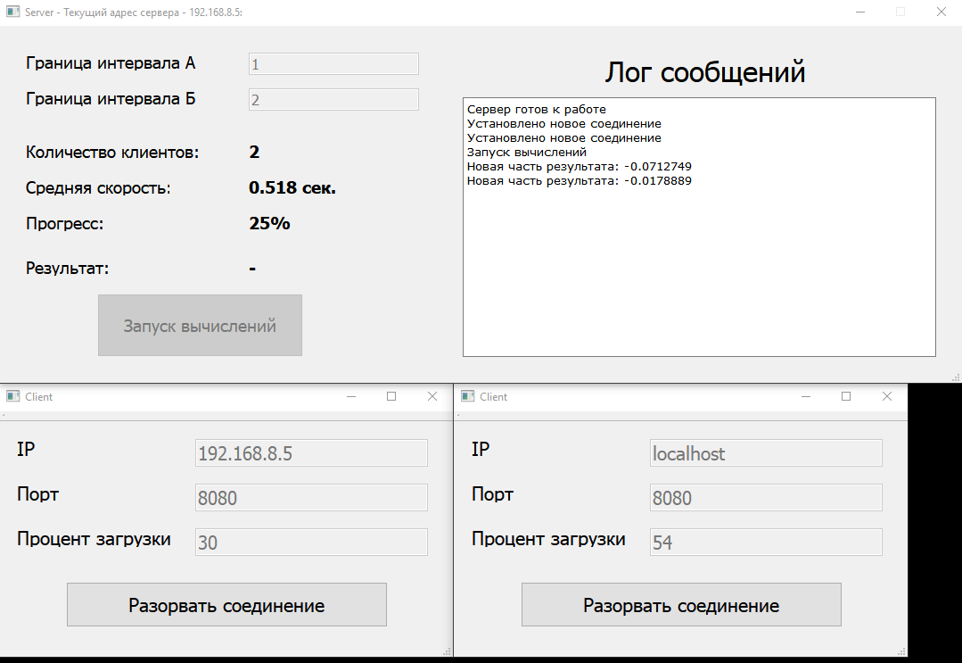
Рисунок 18. Клиент-серверная программа в процессе выполнения

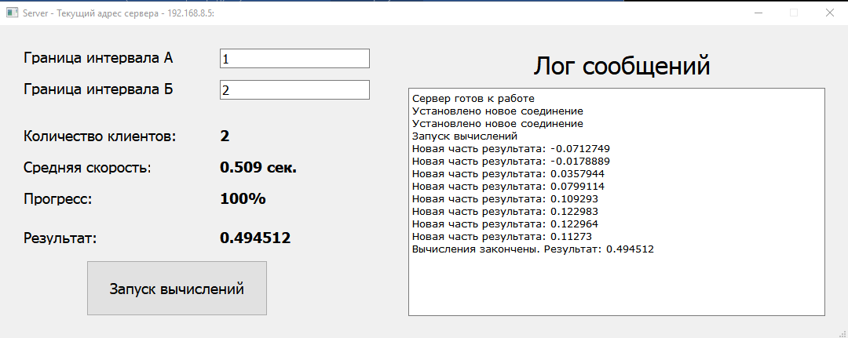
Рисунок 19. Экран успешного завершения вычисления интеграла

